Kupní smlouva

I.

Smluvní strany
- MUSEum+
Se sídlem: Maltézské náměstí 1, 118 01, Praha 1
Zastoupeno: Ing. Arch. Naděžda Goryczková, ředitelka
IČ: 10732845
DIČ: nejsme plátci DPH
bankovní spojení: Česká národní banka
číslo účtu: 237761/0710
kontaktní osoba kupujícího:
(Ing. Kateřina Chybidziurová, katerina.chybidziurova@museum-plus.cz)
(dále jen „kupující“)

a
- LXL COMPUTER, s.r.o.
Se sídlem: Krouského 489/3, Kunčice, 719 00 Ostrava
Zastoupena: Ing. Luděk Růčka, jednatel
IČ: 25835611
DIČ: CZ 25835611
Bankovní spojení: Komerční Banka, a.s.
Číslo účtu: 27-1172250297/0100
Zapsána v obchodním rejstříku vedeném Krajským soudem v Ostravě oddíl C, vložka 20499
kontaktní osoba prodávajícího: Ing. Luděk Růčka, tel.: 731175596, lxl@lxl.cz
(dále jen „prodávající“)
II.

Základní ustanovení
- Tato smlouva je uzavřena dle § 2079 a násl. zákona č. 89/2012 Sb., občanský zákoník (dále jen „občanský zákoník“); práva a povinnosti stran touto smlouvou neupravená se řídí příslušnými ustanoveními občanského zákoníku.
- Smluvní strany prohlašují, že údaje uvedené v čl. I této smlouvy jsou v souladu s právní skutečností v době uzavření smlouvy. Smluvní strany se zavazují, že změny dotčených údajů oznámí bez prodlení písemně druhé smluvní straně. Při změně identifikačních údajů smluvních stran včetně změny účtu není nutné uzavírat ke smlouvě dodatek.
- Smluvní strany prohlašují, že osoby podepisující tuto smlouvu jsou k tomuto jednání oprávněny.
- Prodávající prohlašuje, že je odborně způsobilý k zajištění předmětu plnění podle této smlouvy.

III.

Předmět smlouvy
- Prodávající se zavazuje odevzdat kupujícímu HW a SW včetně práva užití software dle specifikace uvedené v příloze č. 1 této smlouvy, a to včetně návodů k použití v českém jazyce (dále jen „zboží“). Součástí plnění je rovněž instalace a zapojení HW do počítačové sítě kupujícího. Prodávající se dále zavazuje umožnit kupujícímu nabýt vlastnické právo ke zboží. Kupující se zavazuje zboží převzít a zaplatit za ně prodávajícímu kupní cenu dle čl. IV. této smlouvy.
- Součástí dodaného HW budou licence (dále též „software“), včetně všech dokladů a návodů v českém jazyce, které se k software vztahují (dále též „příslušenství k software“). Licencí se rozumí oprávnění k výkonu práva software užít pro potřeby kupujícího, a to v plném rozsahu a bez omezení. Licenci k software prodávající uděluje kupujícímu ve smyslu § 2358 a násl. Zákona č. 89/2012 Sb., občanský zákoník, v platném znění, tj. oprávnění k výkonu práva software užít v územně a množstevně neomezeném rozsahu po dobu trvání majetkových práv. Odměna za poskytnutí licence je součástí kupní ceny podle ujednání v čl. IV. této smlouvy.
- Dodané zboží musí být nové a nepoužívané.
- Účelem této smlouvy je dodání HW a SW dle specifikace uvedené v příloze č.1, včetně všech součástí a příslušenství, dokladů a návodů v českém jazyce. Nákupem bude zajištěna možnost práce zaměstnanců kupujícího.

IV.

Kupní cena
- Kupní cena činí v Kč:
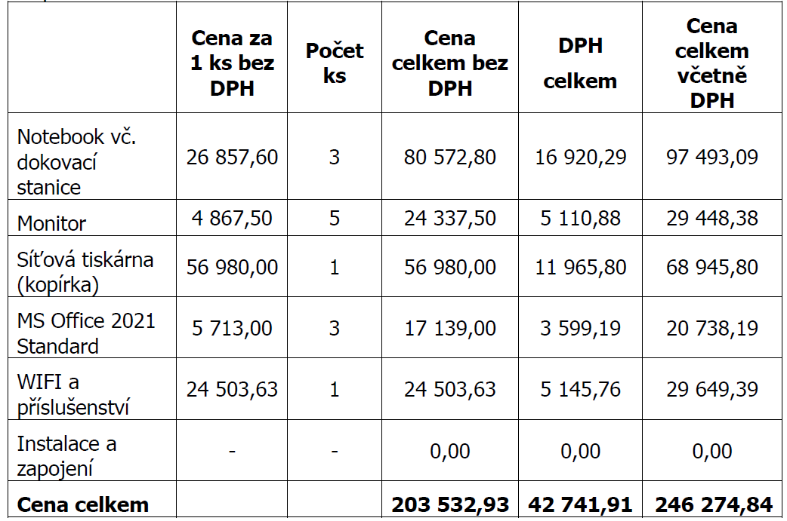

- Kupní cena podle odst. 1 tohoto článku smlouvy zahrnuje veškeré náklady prodávajícího spojené se splněním jeho závazku z této smlouvy, tj. cenu zboží včetně zejména dopravného, dokumentace, a dalších souvisejících nákladů. Kupní cena je stanovena jako nejvýše přípustná a není ji možno překročit.

V.

Místo a doba plnění
  - Prodávající je povinen dodat zboží na pracoviště objednatele MUSEum+, Vítkovická 3335/15, 703 00 Ostrava-Vítkovice.
  - Prodávající se zavazuje odevzdat kupujícímu zboží nejpozději do 30 kalendářních dnů od nabytí účinnosti této smlouvy. Konkrétní termín bude kontaktní osobou prodávajícího dojednán alespoň 2 (dva) pracovní dny předem s kontaktními osobou kupujícího. Připadne-li poslední den doby plnění na sobotu, neděli nebo svátek, je posledním dnem doby plnění pracovní den nejblíže následující. Nebude-li mezi prodávajícím a kupujícím dohodnuto jinak, platí, že předání proběhne v době od 9:00 do 15:00 hod.

VI.

Povinnosti prodávajícího a kupujícího
- Prodávající je povinen:
- Dodat zboží řádně a včas.
- Dodat kupujícímu zboží:
- v množství dle čl. III. této smlouvy; prodávající není oprávněn kupujícímu dodat větší množství věcí, než bylo ujednáno; ustanovení § 2093 občanského zákoníku se tak mezi smluvními stranami neuplatní,
- v provedení dle § 2095 občanského zákoníku a balení dle § 2097 občanského zákoníku,
- v I. jakosti.
- Dodat zboží nové, nepoužívané a odpovídající platným technickým normám, právním předpisům, předpisům výrobce a požadavkům kupujícího.
- Při dodání zboží do místa plnění dle čl. V. této smlouvy předat kupujícímu doklady, které se ke zboží vztahují ve smyslu § 2087 občanského zákoníku (záruční list, návod k použití apod.) v českém jazyce.
- Dbát při poskytování plnění dle této smlouvy na ochranu životního prostředí. Dodávané zboží musí splňovat požadavky na bezpečný výrobek ve smyslu zákona č. 102/2001 Sb., o obecné bezpečnosti výrobků a o změně některých zákonů (zákon o obecné bezpečnosti výrobků), ve znění pozdějších předpisů, platné technické, bezpečnostní, zdravotní, hygienické a jiné předpisy, včetně předpisů týkajících se ochrany životního prostředí, vztahujících se na výrobek a jeho výrobu.

- Kupující je povinen:
- Poskytnout prodávajícímu potřebnou součinnost při plnění jeho závazku.
- Pokud nabídnuté zboží nemá zjevné vady a plnění prodávajícího splňuje požadavky stanovené touto smlouvou, zboží převzít.

VII.
Převod vlastnického práva a nebezpečí škody na zboží
Kupující nabývá vlastnické právo ke zboží jeho převzetím kupujícím v místě plnění; v témže okamžiku přechází na kupujícího nebezpečí škody na zboží.

VIII.

Předání a převzetí zboží
- Zboží se považuje za odevzdané kupujícímu jeho převzetím kupujícím v místě plnění dle čl. V. této smlouvy stvrzené podpisem dodacího listu zástupci prodávajícího a kupujícího v místě plnění dle odst. 4 tohoto článku. Je-li součástí závazku prodávajícího montáž/instalace zboží nebo seznámení s obsluhou zboží, považuje se zboží za odevzdané až po jejich provedení a převzetí zboží kupujícím dle předchozí věty.
- Kupující při převzetí zboží provede kontrolu:
- dodaného druhu a množství zboží,
- zjevných jakostních vlastností zboží,
- zda nedošlo k poškození zboží při přepravě,
- neporušenosti obalů zboží,
- dokladů dodaných se zbožím.
- V případě zjištění zjevných vad zboží může kupující odmítnout jeho převzetí, což řádně i s důvody potvrdí na dodacím listu; v takovém případě nevzniká právo na zaplacení sjednané kupní ceny.
- O předání a převzetí zboží prodávající vyhotoví dodací list, který za kupujícího podepíše k tomu pověřený zástupce. Prodávající je povinen na dodacím listu uvést typ zboží, počet kusů, sériové číslo zboží (pokud existuje) včetně zobrazení v podobě čárového kódu a datum předání. Dodací list bude dále obsahovat jméno a podpis předávající osoby za prodávajícího a jméno a podpis přejímající osoby za kupujícího. Dodací list bude označen číslem této smlouvy, uvedeným kupujícím v jejím záhlaví. Jedno vyhotovení dodacího listu zůstane kupujícímu a druhé vyhotovení bude předáno prodávajícímu. Prodávající odpovídá za to, že informace uvedené v dodacím listu odpovídají skutečnosti. Nebude-li dodací list obsahovat údaje uvedené v tomto odstavci, je kupující oprávněn převzetí zboží odmítnout, a to až do předání dodacího listu s výše uvedenými údaji.

IX.

Platební podmínky
- Úhrada kupní ceny bude provedena jednorázově po odevzdání a převzetí zboží dle čl. VIII. odst. 1 této smlouvy. Zálohové platby nebudou poskytovány. Na plnění dle této smlouvy se vztahuje režim přenesení daňové povinnosti dle zákona č. 235/2004 Sb., o dani z přidané hodnoty, ve znění pozdějších předpisů, a prodávajícím proto bude za předmětné plnění vystavena faktura bez uvedení daně z přidané hodnoty.
- Podkladem pro úhradu kupní ceny bude faktura, která bude mít náležitosti daňového dokladu (dále jen „faktura“). Kromě náležitostí stanovených platnými právními předpisy pro daňový doklad bude prodávající povinen ve faktuře uvést i tyto údaje:
- číslo smlouvy kupujícího, IČ kupujícího,
- číslo a datum vystavení faktury,
- předmět plnění a jeho přesnou specifikaci ve slovním vyjádření (nestačí pouze odkaz na číslo uzavřené smlouvy),
- označení banky a čísla účtu, na který musí být zaplaceno (pokud je číslo účtu odlišné od čísla uvedeného v čl. I odst. 2, je prodávající povinen o této skutečnosti v souladu s čl. II. odst. 2 této smlouvy informovat kupujícího),
- číslo dodacího listu a datum jeho podpisu kupujícím. Dodací list bude nedílnou přílohou faktury,
- lhůtu splatnosti faktury,
- jméno a vlastnoruční podpis osoby, která fakturu vystavila, včetně kontaktního telefonu.
- Lhůta splatnosti faktury činí 30 kalendářních dnů ode dne jejího doručení kupujícímu. Doručení faktury se provede osobně oproti podpisu zmocněné osoby kupujícího nebo doručenkou prostřednictvím provozovatele poštovních služeb. Prodávající je povinen doručit fakturu kupujícímu nejpozději 16. den následující po dni uskutečnění zdanitelného plnění. Nesplní-li prodávající tuto povinnost a kupujícímu v důsledku toho vznikne škoda (např. uhrazením sankcí uložených příslušným správcem daně v důsledku pozdní úhrady DPH kupujícím), bude prodávající povinen kupujícímu tuto škodu v plném rozsahu uhradit.
- Povinnost zaplatit kupní cenu je splněna dnem odepsání příslušné částky z účtu kupujícího.
- Nebude-li faktura obsahovat některou povinnou nebo dohodnutou náležitost nebo bude chybně vyúčtována cena, je kupující oprávněn fakturu před uplynutím lhůty splatnosti vrátit druhé smluvní straně k provedení opravy s vyznačením důvodu vrácení; v takovém případě není v prodlení s úhradou kupní ceny. Prodávající provede opravu vystavením nové faktury. Vrácením vadné faktury prodávajícímu přestává běžet původní lhůta splatnosti. Nová lhůta splatnosti běží ode dne doručení nové faktury kupujícímu.
- Kupující požaduje, aby prodávající při realizaci předmětu plnění této smlouvy zajistil rovnocenné platební podmínky, jako má sjednány kupující s prodávajícím, a to následovně:
Prodávající se zavazuje ujednat si s dalšími osobami, které se na jeho straně podílejí na realizaci předmětu plnění, a jsou podnikateli (dále jen „smluvní partneři prodávajícího“), stejnou nebo kratší dobu splatnosti daňových dokladů, jaká je sjednána v této smlouvě. Prodávající se zavazuje na písemnou výzvu předložit kupujícímu do tří pracovních dnů od doručení výzvy smluvní dokumentaci (včetně jejich případných změn) se smluvními partnery prodávajícího, ze kterých bude vyplývat splnění povinnosti prodávajícího dle předchozí věty. Předkládaná smluvní dokumentace bude anonymizována tak, aby neobsahovala osobní údaje či obchodní tajemství dodavatele či smluvních partnerů prodávajícího; musí z ní však vždy být zřejmé splnění povinnosti prodávajícího dle tohoto odstavce smlouvy.

X.

Záruka za jakost, práva z vadného plnění
Záruka za jakost
- Prodávající kupujícímu na zboží poskytuje záruku za jakost (dále jen „záruka“) ve smyslu § 2113 a násl. občanského zákoníku, a to v délce 36 měsíců, pokud není v Příloze č. 1 či jiném dokumentu dodaném prodávajícím uvedena delší záruční doba (dále též „záruční doba“).
- Záruční doba začíná běžet dnem převzetí zboží kupujícím dle čl. VIII odst. 1 této smlouvy. Záruční doba se staví po dobu, po kterou nemůže kupující zboží řádně užívat pro vady, za které nese odpovědnost prodávající.
- Pro nahlašování a odstraňování vad v rámci záruky platí podmínky uvedené
v odst. 6 a násl. tohoto článku smlouvy.
- Prodávající prohlašuje, že záruka se vztahuje na každého dalšího vlastníka zboží dodaného dle této smlouvy, a to v plném rozsahu až do skončení záruční doby.

Práva z vadného plnění
- Kupující má právo z vadného plnění z vad, které má zboží při převzetí kupujícím, byť se vada projeví až později. Kupující má právo z vadného plnění také z vad vzniklých po převzetí zboží kupujícím, pokud je prodávající způsobil porušením své povinnosti. Projeví-li se vada v průběhu 6 měsíců od převzetí zboží kupujícím, má se zato, že dodaná věc byla vadná již při převzetí. Povinnosti prodávajícího ze záruky za jakost tím nejsou dotčeny. Kupující má práva z vadného plnění i tehdy, jedná-li se o vadu, kterou musel s vynaložením obvyklé pozornosti poznat již při uzavření smlouvy, avšak ji nevytkl.
- Vady zboží dle odst. 5 tohoto článku a vady, které se projeví po záruční dobu, budou prodávajícím odstraněny bezplatně.
- Veškeré vady zboží kupující uplatní u prodávajícího poté, kdy vadu zjistil, a to formou písemného oznámení (popř. faxem nebo e-mailem), obsahujícím co nejpodrobnější specifikaci zjištěné vady. Kupující bude vady zboží oznamovat na:
  - e-mail: servis@lxl.cz
  - adresu: Krouského 489/3, 719 00, Ostrava - Kunčice
  - do datové schránky: gdpjfzb
- Kupující má právo na odstranění vady dodáním nové věci, přiměřenou slevou z ceny nebo opravou; je-li vadné plnění podstatným porušením smlouvy (zejména v případě, kdy u odstranitelné vady došlo již minimálně jednou k výskytu vad po opravě nebo pro výskyt většího počtu vad na zboží), také právo od smlouvy odstoupit. Právo volby plnění má kupující.
- Servis za účelem odstraňování vad bude probíhat v místech instalace zboží, tj.
u kupujícího. V případě výměny nebo opravy v servisním středisku prodávajícího nebo autorizovaném servisním středisku výrobce zabezpečí prodávající bezplatně dopravu vadného zboží od kupujícího do servisu a dopravu opraveného nebo vyměněného zboží zpět ke kupujícímu.
- Záruční servis bude probíhat u kupujícího, s nástupem na opravu do 24 hodin od nahlášení vady a oprava (odstranění vady) bude provedena do 48 hodin od nahlášení vady, nedohodnou-li se strany jinak. Do těchto lhůt se nezapočítávají dny pracovního klidu. V případě, kdy opravu nebude možné ukončit do této doby, je prodávající povinen poskytnout kupujícímu zdarma náhradní zařízení (zboží) se stejnými či vyššími parametry a to až do doby ukončení opravy a předání opraveného zboží kupujícímu.
- V případě výměny vadného zboží začíná na vyměněné zboží běžet nová záruční doba v délce dle odst. 1 tohoto článku.
- Prodávající je povinen uhradit kupujícímu škodu, která mu vznikla vadným plněním, a to v plné výši. Prodávající rovněž kupujícímu uhradí náklady vzniklé při uplatňování práv z vadného plnění.
XI.

Sankce
- Neodevzdá-li prodávající kupujícímu zboží ve lhůtě uvedené v čl. V. odst. 2 této smlouvy, je povinen zaplatit kupujícímu smluvní pokutu ve výši 500,-- Kč, a to za každý započatý den prodlení.
- Pokud prodávající neodstraní vadu zboží ve lhůtě uvedené v čl. X. odst. 10 této smlouvy, je povinen zaplatit kupujícímu smluvní pokutu 300,- Kč, a to za každý započatý den prodlení až do odstranění vady.
- Pro případ prodlení se zaplacením kupní ceny sjednávají smluvní strany úrok z prodlení ve výši stanovené občanskoprávními předpisy.
- Smluvní pokuty se nezapočítávají na náhradu případně vzniklé škody, kterou lze vymáhat samostatně vedle smluvní pokuty, a to v plné výši.
- Kupující je oprávněn provést jednostranné započtení své (i nesplatné) pohledávky vůči pohledávce prodávajícího vyplývající z této smlouvy.

XIII.

Zánik smlouvy
      - Tato smlouva zaniká:
- splněním závazku ze smlouvy,
- písemnou dohodou smluvních stran,
- jednostranným odstoupením od smlouvy pro její podstatné porušení druhou smluvní stranou, s tím, že podstatným porušením smlouvy se rozumí zejména
- neodevzdání zboží kupujícímu řádně anebo ve stanovené době plnění,
- pokud má zboží vady, které je činí neupotřebitelným nebo nemá vlastnosti, které si kupující vymínil nebo o kterých ho prodávající ujistil,
- nedodržení smluvních ujednání o záruce za jakost nebo o právech z vadného plnění,
- neuhrazení kupní ceny kupujícím po druhé výzvě prodávajícího k uhrazení dlužné částky, přičemž druhá výzva nesmí následovat dříve než 30 dnů
po doručení první výzvy.
      - Kupující je dále oprávněn od této smlouvy odstoupit v těchto případech:
- bylo-li příslušným soudem rozhodnuto o tom, že prodávající je v úpadku ve smyslu zákona č. 182/2006 Sb., o úpadku a způsobech jeho řešení (insolvenční zákon), ve znění pozdějších předpisů (a to bez ohledu na právní moc tohoto rozhodnutí);
- podá-li prodávající sám na sebe insolvenční návrh,
- prodávající vstoupí do likvidace.
      - Odstoupením od smlouvy není dotčeno právo oprávněné smluvní strany na zaplacení smluvní pokuty ani na náhradu škody vzniklé porušením smlouvy.
      - Pro účely této smlouvy se pod pojmem „bez zbytečného odkladu“ dle § 2002 občanského zákoníku rozumí „nejpozději do 14ti dnů“.

XIV.

Závěrečná ustanovení
- Tato smlouva nabývá platnosti dnem podpisu oběma Smluvními stranami a účinnosti dnem jejího uveřejnění v registru smluv v souladu se zákonem o registru smluv.
- Doplňování nebo změnu této smlouvy lze provádět jen se souhlasem obou smluvních stran, a to pouze formou písemných, postupně číslovaných a takto označených dodatků.
- Smluvní strany prohlašují, že osoby podepisující tuto smlouvu jsou k tomuto úkonu oprávněny.
- Prodávající nemůže bez souhlasu kupujícího postoupit svá práva a povinnosti plynoucí ze smlouvy třetí straně, ani provést jednostranný zápočet.
- Smlouva je vyhotovena ve 2 stejnopisech s platností originálu, podepsaných oprávněnými zástupci smluvních stran, přičemž kupující obdrží 1 a prodávající 1 její vyhotovení.
- Prodávající bere na vědomí a výslovně souhlasí s tím, že smlouva včetně příloh
a případných dodatků bude zveřejněna po anonymizaci provedené v souladu se zákonem č. 101/2000 Sb., o ochraně osobních údajů a o změně některých zákonů, ve znění pozdějších předpisů.
- Nedílnou součástí této smlouvy jsou následující přílohy:
Příloha č. 1: Technická specifikace HW a SW

V Ostravě dne: |  | V Ostravě dne:
za kupujícího  Ing. Arch. Naděžda Goryczková  ředitelka |  | za prodávajícího  Ing. Luděk Růčka  jednatel

Příloha č. 1: Technická specifikace HW a SW
Minimální požadavky objednatele
Parametry pro notebooky:
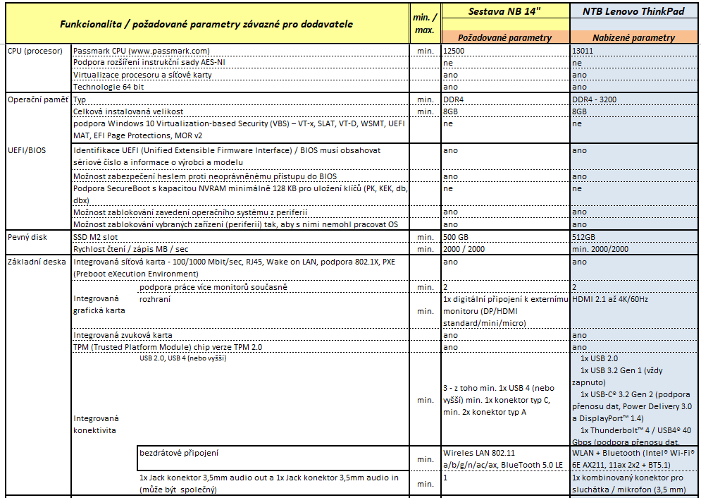
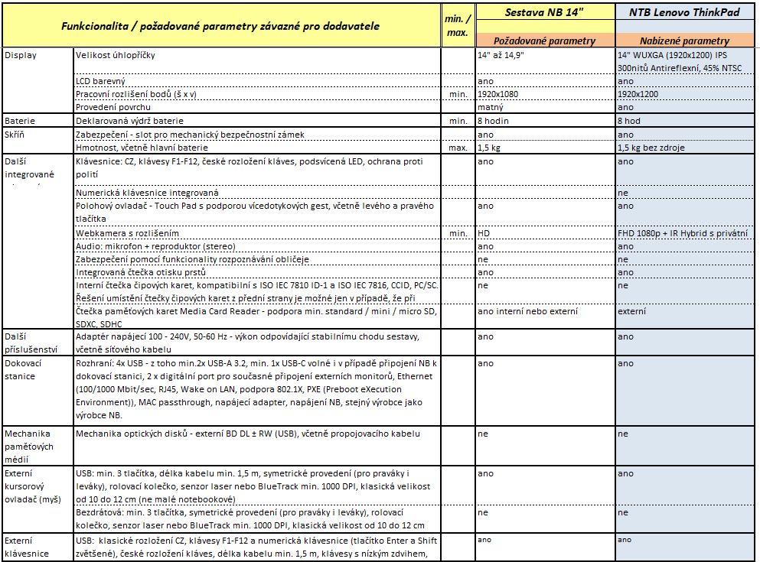

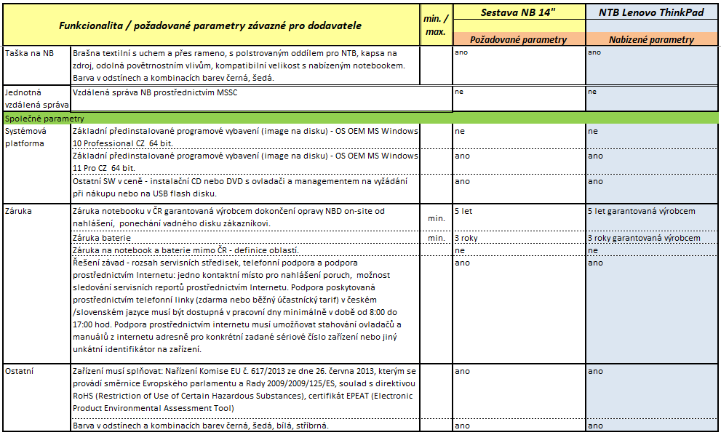

Parametry WIFI

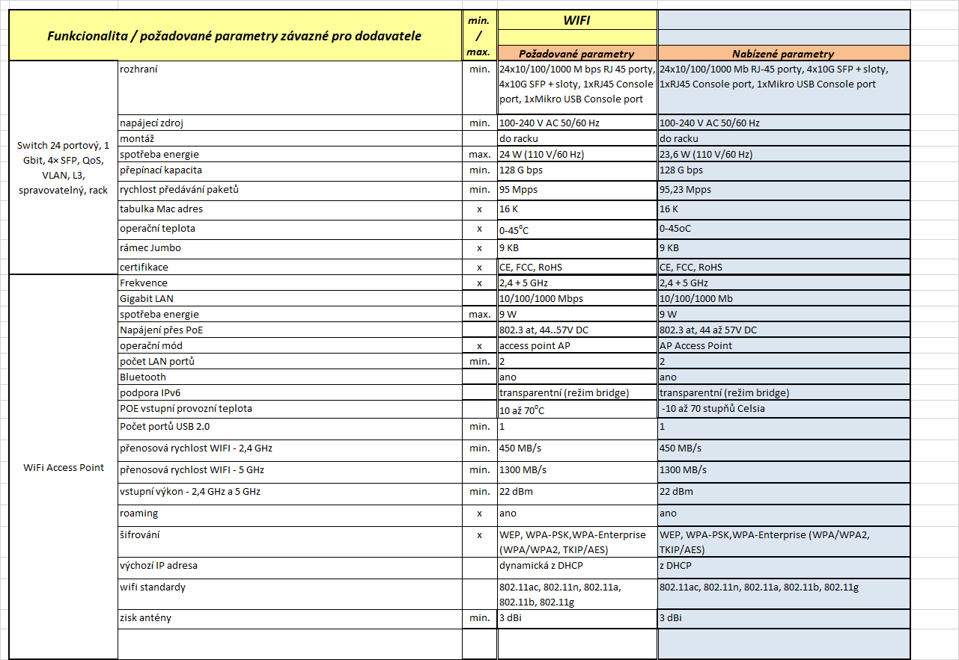

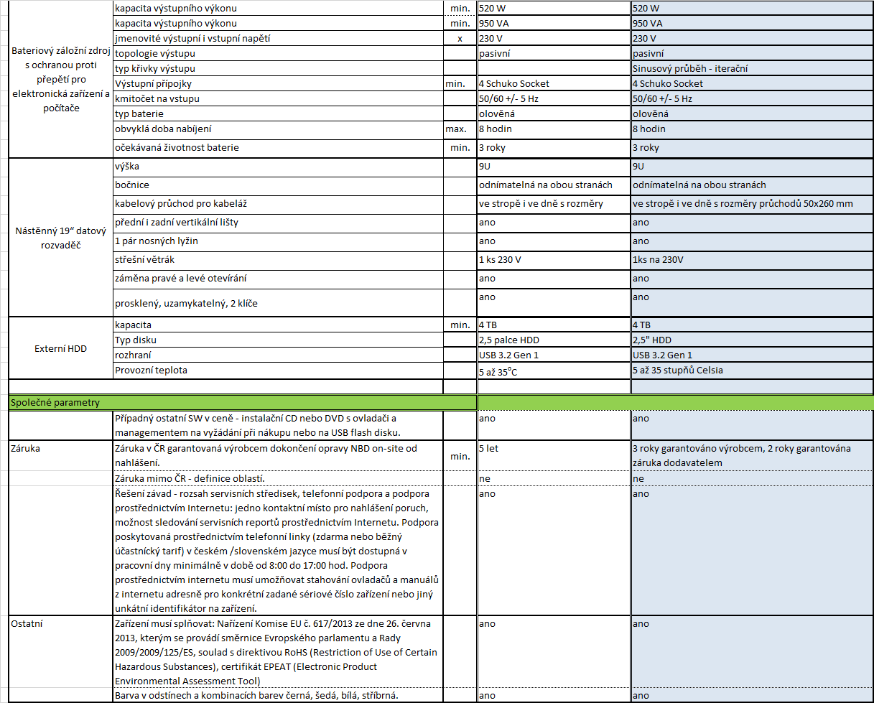

Parametry monitoru:
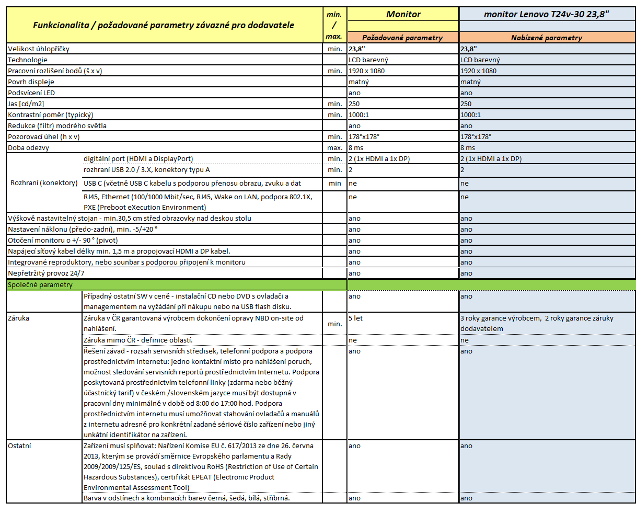

Parametry tiskárny:
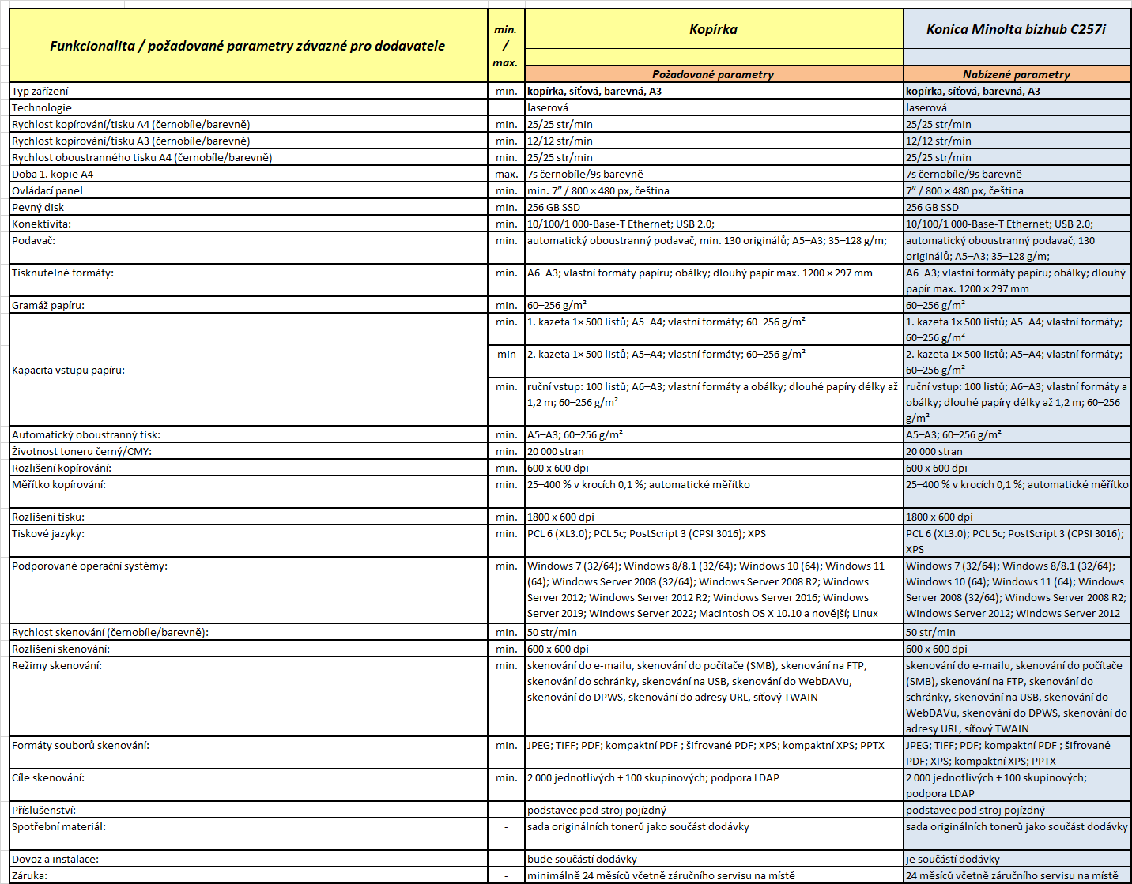

Licence:
